Погрешность измерений
В жизни мы часто слышим: «Неучтены погрешности измерения» или «В этих измерениях есть погрешность». Что же такое «Погрешность измерений»?
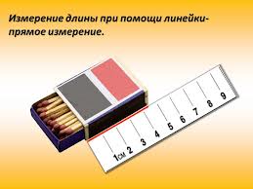
Это явление проще объяснить на примере.
На рисунке 1 изображен спичечный коробок, который измеряют линейкой с ценой деления 1 см. Видно, что длина коробка больше 4 см, но меньше 5 см, т.е. мы не можем сказать точно какая у него длина. Это и есть Погрешность измерений - оценка отклонения измеренного значения величины от её истинного значения. И эта погрешность не может быть больше, чем цена деления прибора.
Рис. 1
Погрешность бывает не только в измерении длины, но и измерении времени, силы, массы и т.д. (Рис. 2). Например погрешность в часах (а) равна 0,5 мин, в динамометре (б) – 0,5 Н, в весах (в) – 0,5 кг
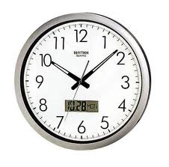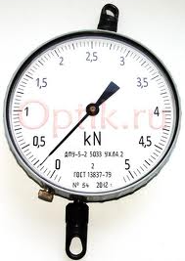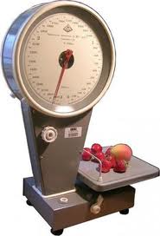
а) б) в)
Рис. 2
Как же можно «получить» погрешность? На этот вопрос есть множество ответов:
- В нашей жизни очень-очень мало предметов, которые абсолютно точную длину, вес, массу т. д.
- Всё зависит от цены деления прибора. Чем больше цена деления, тем больше и погрешность.
- Далеко не все приборы идеальны. Всё приборы более или менее отличаются от эталона.
И т. д.
Но погрешность всё же можно уменьшить. Для этого надо уменьшить цену деления прибора. Чем меньше цена деления прибора, тем меньше погрешность в измерении.
А теперь представим себе такую ситуацию: нам надо измерить длину стола, но у нас есть только 30 сантиметровая линейка с миллиметровыми делениями. Как же измерить? Надо несколько раз прикладывать линейку по мере измерения крышки стола. И при полученной длине надо учитывать погрешность. Но нужно учитывать погрешность с каждой приложенной линейки, т. е. например мы приложили линейку 3 раза, и погрешность у нас будет равна не 0,5 мм, а 1,5 мм, т. к. 0,5 мм погрешность с первой линейки, 0,5 мм - со второй и 0,5 мм – третьей.
И, конечно же, погрешность измерения есть своя формула расчета:$А=а±∆а$, Где А – измеряемая величина, а – результат измерений, Δа – погрешность измерений.
Итак, вывод:
Теперь вы знаете, что такое погрешность измерений, как она получается и как её уменьшить. Но главное, помните, что для более точных измерений нужно по возможности всегда учитывать погрешность.

